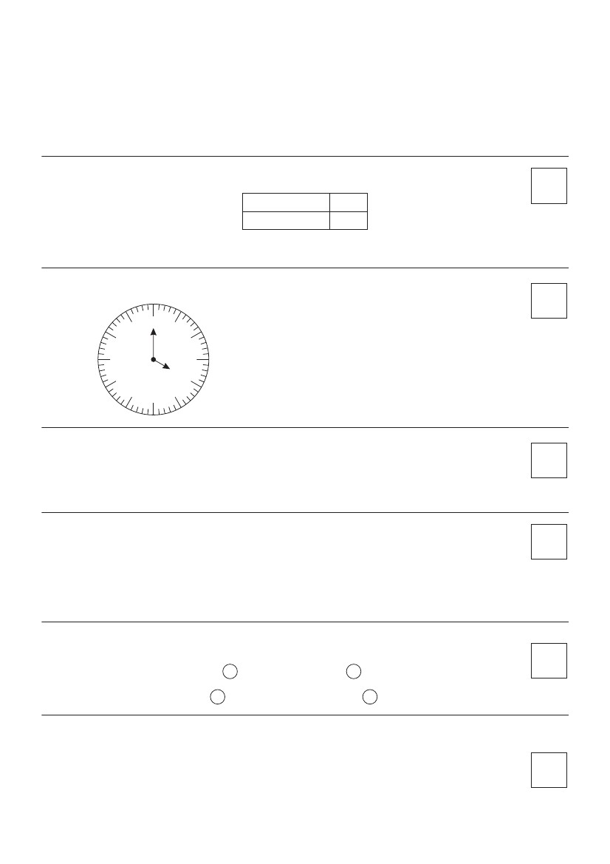Užduotys
Antros klasės mokinių miesto matematikos olimpiada 2014 m.
Mokykla .......................................................................................................................
Mokinio vardas, pavardė ............................................................. Klasė .....................
1. Kiek matote stačiakampių? Apibraukite teisingą atsakymą.
1 t.
5;
2. Parašykite, kiek valandų:
11
10
9
8
7
6
5
4
12
1
2
3
10;
7;
9
1 t.
Laikrodis rodo .................. h
Prieš pusę valandos laikrodis rodė .................. h
3. Apskaičiuokite:
30 + 4 x 8 = ...........
91 - 27 : 9 = ...........
(80 - 56) : 4 = ...........
100 - 10 x 9 + 3 = ...........
2 t.
4. Aurimas pirko 4 paveikslėlius po 10 ct ir 3 - po 7 ct. Grąžos gavo 39 ct. Kiek pinigų
pardavėjai padavė Aurimas?
2 t.
Ats.: .........................................................................................................
5. Įrašykite ženklą <, > ar =.
18 min
60 s
3h
1 min
30 m
14 parų
30 cm
22 h
2 t.
6. Ugnius Palangoje praleido 2 savaites ir 6 dienas, o Ieva - savaitę ir 5 dienas. Keliomis
dienomis ilgiau Ugnius prabuvo Palangoje negu Ieva?
2 t.
Ats.: .........................................................................................................

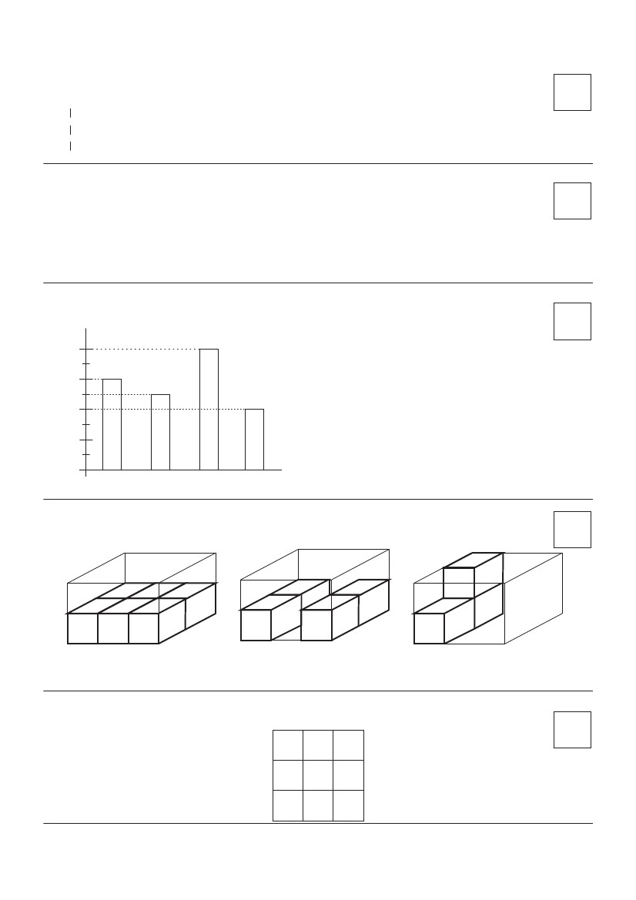7. Nubrėžkite vieną atkarpą 4 cm, kitą - 3 cm ilgesnę, o trečios ilgis lygus pirmos ir
antros atkarpų ilgių sumai.
8. Tarp kurių skaitmenų reikia padėti „-“ ženklus, kad lygybės būtų teisingos?
3 4 5 6 7 = 16
9 8 7 6 5 = 17
7 6 5 4 3 = 28
9. Pagal pateiktos diagramos duomenis, atsakykite:
Krokų yra........
Žibuoklių yra........
Tulpių yra........
Narcizų yra.......
3 t.
3 t.
3 t.
40
30
20
10
Kurių gėlių surinkta mažiausiai? ............................
Kurių gėlių surinkta daugiausiai? ...........................
Tulpės
Krokai
Narcizai
Žibuoklės
Kiek žibuoklių surinkta mažiau nei tulpių? .............
10. Parašykite, kiek kubelių trūksta, kad dėžutė būtų pilna.
3 t.
.............
.............
.............
11. Įdomiojo kvadrato trijų dėmenų suma visomis kryptimis yra 18. Kokį skaičių turėtume
įrašyti vietoj raidės Y?
Y
11 6
10
Galėjai surinkti 25 taškus. Surinkai ................
3 t.

